**2024年度内蒙古自治区巴彦淖尔市医院**

**公开报告**

**目 录**

第一部分 部门（单位）概况

一、主要职能、职责

二、部门（单位）机构设置及决算单位构成情况

三、2024年度部门（单位）主要工作完成情况

第二部分 部门（单位）决算情况说明

一、收入支出决算总体情况说明

二、收入决算情况说明

三、支出决算情况说明

四、财政拨款收入支出决算总体情况说明

五、一般公共预算财政拨款支出决算情况说明

六、一般公共预算财政拨款基本支出决算情况说明

七、一般公共预算财政拨款项目支出决算情况说明

八、财政拨款“三公”经费支出决算情况说明

九、政府性基金预算财政拨款支出决算情况说明

十、国有资本经营预算财政拨款支出决算情况说明

十一、机关运行经费（公用经费）支出决算情况说明

十二、政府采购支出决算情况说明

十三、国有资产占用情况说明

十四、预算绩效情况说明

第三部分 名词解释

第四部分 决算公开联系方式及信息反馈渠道

第五部分 部门（单位）决算表

一、收入支出决算总表

二、收入决算表

三、支出决算表

四、财政拨款收入支出决算总表

五、一般公共预算财政拨款支出决算表

六、一般公共预算财政拨款基本支出决算明细表

七、一般公共预算财政拨款项目支出决算明细表

八、政府性基金预算财政拨款收入支出决算表

九、国有资本经营预算财政拨款收入支出决算表

十、财政拨款“三公”经费支出决算表

十一、机关运行经费支出、国有资产占用情况及政府采购支出信息表

## 第一部分 部门（单位）概况

**一、主要职能、职责**

巴彦淖尔市医院是跨区域提供医疗卫生服务,具有医疗、教学、科 研、预防、康复、健康管理及公共卫生服务的医疗机构。主要职责有：

1、提供专科(包括特殊专科)医疗服务。

2、解决急危重症和疑难复杂疾病诊洽。

3、实行分级诊疗和双向转诊制度。

4、对下级医院进行业务技术指导和人才培养。

5、承担医联体建设相关工作。

6、承担培养各种医学专业人才特别是高级专业人才的5 教学任务。

7、承担市级及以上科研课题。

8、参与和指导一、二级预防工作。

9、承担健康管理工作。

10、承担自然灾害和突发公共卫生事件医疗救洽工作。

11、承担全市公立医院综合改革试点任务。

12、承担各级政府交办的其他工作。

13、医院接受上级党组织和市政府有关部门的业务指导和监督管理。

**二、部门（单位）机构设置及决算单位构成情况**

1.根据部门（单位）职责分工，本部门（单位）内设机构包括临床科室，医技科室，医辅科室和行政科室。本部门（单位）无下属单位。

2.从决算单位构成看，纳入本部门（单位）决算编制范围的预算单位共计1家，具体包括：巴彦淖尔市医院部门本级。详细情况见表：

|  |  |  |
| --- | --- | --- |
| 序号 | 单位名称 | 单位性质 |
| 1 | 巴彦淖尔市医院 | 公益二类事业单位 |

**三、2024年度部门（单位）主要工作完成情况**

## 第一部分 部门（单位）概况

**一、主要职能、职责**

巴彦淖尔市医院是跨区域提供医疗卫生服务,具有医疗、教学、科 研、预防、康复、健康管理及公共卫生服务的医疗机构。主要职责有：

1、提供专科(包括特殊专科)医疗服务。

2、解决急危重症和疑难复杂疾病诊洽。

3、实行分级诊疗和双向转诊制度。

4、对下级医院进行业务技术指导和人才培养。

5、承担医联体建设相关工作。

6、承担培养各种医学专业人才特别是高级专业人才的5 教学任务。

7、承担市级及以上科研课题。

8、参与和指导一、二级预防工作。

9、承担健康管理工作。

10、承担自然灾害和突发公共卫生事件医疗救洽工作。

11、承担全市公立医院综合改革试点任务。

12、承担各级政府交办的其他工作。

13、医院接受上级党组织和市政府有关部门的业务指导和监督管理。

**二、部门（单位）机构设置及决算单位构成情况**

1.根据部门（单位）职责分工，本部门（单位）内设机构包括临床科室，医技科室，医辅科室和行政科室。本部门（单位）无下属单位。

2.从决算单位构成看，纳入本部门（单位）决算编制范围的预算单位共计1家，具体包括：巴彦淖尔市医院部门本级。详细情况见表：

| **序号** | **单位名称** | **单位性质** |
| --- | --- | --- |
| 1 | 巴彦淖尔市医院 | 公益二类事业单位 |

**三、2024年度部门（单位）主要工作完成情况**

1.进一步深化预算管理改革。

2.2024年进行了等级医院评审工作

3.完善财政预算一体化系统的对接

4.完成运营管理信息化建设

5.组织并督促全院资产清查工作

## 第二部分 部门（单位）决算情况说明

**一、收入支出决算总体情况说明**

     内蒙古自治区巴彦淖尔市医院 2024年度收入、支出决算总计均为 127538.57万元。与年初预算相比，收、支总计各增加 118749.33万元，增长 1351.08%，变动原因：2024年预算中不包含自有资金，2024年决算中；与上年决算相比，收、支总计各减少 18933.92万元，下降 12.93%。其中：

**（一）收入决算总计 127538.57万元。包括：**

    1.本年收入决算合计 121249.90万元。与上年决算相比，减少18276.77万元，下降 13.10%，变动原因：2023年疫情结束，医院患者急增，收支增幅较大，2024年患者就诊量趋于平稳，收支较2023年有所回落。2024年医疗收费价格调整、以及医保单病种付费政策等，2024年收支较2023年有所下降。

    2.使用非财政拨款结余（含专用结余） 0万元。变动原因：不存在此项内容。

    3.年初结转和结余 6288.67万元。与上年决算相比，减少 657.15万元，下降 9.46%，变动原因：部分项目结转下年度使用。

**（二）支出决算总计 127538.57万元。包括：**

    1.本年支出决算合计 119042.01万元。与上年决算相比，减少 21141.81万元，下降 15.08%，变动原因：2023年疫情结束，医院患者急增，收支增幅较大，2024年患者就诊量趋于平稳，收支较2023年有所回落。2024年医疗收费价格调整、以及医保单病种付费政策等，2024年收支较2023年有所下降。

。

    2.结余分配 0万元。结余分配事项：无。变动原因：不存在此项内容。

    3.年末结转和结余 8496.56万元。与上年决算相比，增加 2207.89万元，增长 35.11%，变动原因：部分项目结转下年度使用。

**二、收入决算情况说明**

        内蒙古自治区巴彦淖尔市医院 2024年度本年收入决算合计 121249.90万元，其中：

    本年一般公共预算财政拨款收入 10757.61万元，占 8.87%；

    本年政府性基金预算财政拨款收入 0万元，占 0%；

    本年国有资本经营预算财政拨款收入 0万元，占 0%；

    本年上级补助收入 0万元，占 0%；

    本年事业收入 76243.45万元，占 62.88%；

    本年经营收入 0万元，占 0%；

    本年附属单位上缴收入 0万元，占 0%；

    本年其他收入 34248.84万元，占 28.25%。

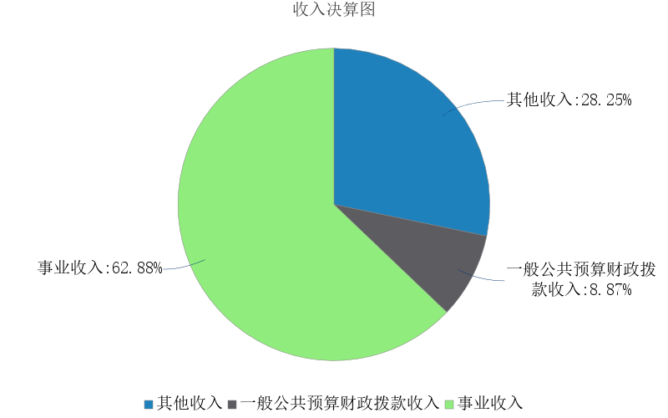

图1.收入决算图

**三、支出决算情况说明**

    内蒙古自治区巴彦淖尔市医院 2024年度本年支出决算合计 119042.01万元，其中：

    本年基本支出 94088.52万元，占 79.04%；

    本年项目支出 24953.49万元，占 20.96%；

    本年上缴上级支出 0万元，占 0%；

    本年经营支出 0万元，占 0%；

    本年对附属单位补助支出 0万元，占 0%。

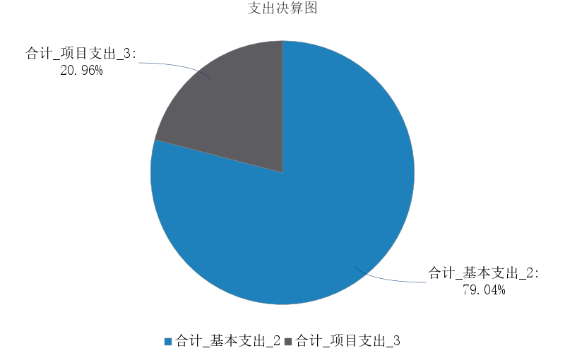

图2.支出决算图

**四、财政拨款收入支出决算总体情况说明**

    内蒙古自治区巴彦淖尔市医院 2024年度财政拨款收入、支出决算总计均为 10757.61万元，与年初预算相比，收、支总计各增加 1968.37万元，增长 22.40%，变动原因：决算中包含财政基本拨款及财政项目拨款，预算只包含财政基本拨款及老干部医药费和非典人员补助；与上年决算相比，减少 3120.26万元，下降22.48%，变动原因：2023年度财政拨付疫情防控专项款，2024年度无此部分财政专项收支。

**五、一般公共预算财政拨款支出决算情况说明**

    内蒙古自治区巴彦淖尔市医院 2024年度一般公共预算财政拨款支出决算 10757.61万元。与年初预算 8789.24万元相比，完成年初预算的 122.40%。其中：

**（一）一般公共服务（类）**

    一般公共服务（类）决算数为 0万元，变动原因：不存在此项内容。

**（二）公共安全（类）**

    公共安全（类）决算数为 0万元，变动原因：不存在此项内容。

**（三）社会保障和就业支出（类）**

    社会保障和就业支出（类）决算数为 1513.81万元，与年初预算相比增加 0万元。

**（四）卫生健康支出（类）**

    卫生健康支出（类）决算数为 8475.41万元，与年初预算相比增加1693.85万元。

**（五）住房保障支出（类）**

    住房保障支出（类）决算数为 429.52万元，与年初预算相比减少 64.35万元。

**六、一般公共预算财政拨款基本支出决算情况说明**

        内蒙古自治区巴彦淖尔市医院 2024年度一般公共预算财政拨款基本支出决算 7431.37万元，其中：

**（一）人员经费** 7431.37**万元**。主要包括：基本工资、津贴补贴、奖金、伙食补助费、绩效工资、机关事业单位基本养老保险缴费、职业年金缴费、职工基本医疗保险缴费、公务员医疗补助缴费、住房公积金、其他工资福利支出、离休费、退休费、抚恤金、生活补助、医疗费补助、奖励金、其他对个人和家庭的补助支出等。

**（二）公用经费** 0**万元**。主要包括：办公费、印刷费、咨询费、手续费、水费、电费、邮电费、取暖费、物业管理费、差旅费、维修（护）费、租赁费、会议费、培训费、公务接待费、专用材料费、劳务费、委托业务费、工会经费、福利费、公务用车运行维护费、其他交通费用、其他商品和服务支出、办公设备购置、专用设备购置、信息网络及软件购置更新、其他资本性支出等。

**七、一般公共预算财政拨款项目支出决算情况说明**

        内蒙古自治区巴彦淖尔市医院 2024年度一般公共预算财政拨款项目支出决算 3326.25万元，其中：

**（一）工资福利支出** **54.30**万元。主要包括：基本工资、津贴补贴、奖金、伙食补助费、绩效工资、机关事业单位基本养老保险缴费、职业年金缴费、职工基本医疗保险缴费、公务员医疗补助缴费、其他社会保障缴费、住房公积金、医疗费、其他工资福利支出等。

**（二）商品和服务支出 2793.84**万元。主要包括：办公费、印刷费、咨询费、手续费、水费、电费、邮电费、取暖费、物业管理费、差旅费、因公出国（境）费用、维修（护）费、租赁费、会议费、培训费、公务接待费、专用材料费、被装购置费、专用燃料费、劳务费、委托业务费、工会经费、福利费、公务用车运行维护费、其他交通费用、税金及附加费用、其他商品和服务支出等。

**（三）资本性支出 463.11万元。**主要包括：房屋建筑物构建、办公设备购置、专用设备购置、基础设施建设、大型修缮、信息网络及软件购置更新、物资储备、土地补偿、安置补助、地上附着物和青苗补偿、拆迁补偿、公务用车购置、其他交通工具购置、文物和陈列品购置、无形资产购置、其他资本性支出等。

    ……

**八、财政拨款“三公”经费支出决算情况说明**

**（一）财政拨款“三公”经费支出总体情况说明。**

    内蒙古自治区巴彦淖尔市医院 2024年度无财政拨款“三公”经费支出。

**（二）财政拨款“三公”经费支出具体情况说明。**

    内蒙古自治区巴彦淖尔市医院 2024年度无财政拨款“三公”经费支出。

**九、政府性基金预算财政拨款支出决算情况说明**

     内蒙古自治区巴彦淖尔市医院 2024年度无政府性基金预算财政拨款支出。

**十、国有资本经营预算财政拨款支出决算情况说明**

      内蒙古自治区巴彦淖尔市医院 2024年度无国有资本经营预算财政拨款支出。

**十一、机关运行经费（公用经费）支出决算情况说明**

内蒙古自治区巴彦淖尔市医院 2024年度公用经费支出决算 54273.17万元，与上年决算相比，减少 36114.77万元，下降 39.96%，变动原因：2023年疫情结束，医院患者急增，收支增幅较大，2024年患者就诊量趋于平稳，收支较2023年有所回落。因此，2024年度公用经费支出中药品费、材料费等支出比上年减少。

**十二、政府采购支出决算情况说明**

    内蒙古自治区巴彦淖尔市医院 2024年度政府采购支出总额 3662.16万元，其中：政府采购货物支出 589.94万元、政府采购工程支出 150.60万元、政府采购服务支出 2921.63万元。政府采购授予中小企业合同金额 576.83万元，其中：授予小微企业合同金额  576.83万元。

**十三、国有资产占用情况说明**

    内蒙古自治区巴彦淖尔市医院 截至2024年12月31日，本部门（单位）共有车辆 23辆，其中：副部（省）级及以上领导用车0 辆、主要负责人用车 0辆、机要通信用车 0辆、应急保障用车 0辆、执法执勤用车 0辆、特种专业技术用车 14辆、离退休干部服务用车 0辆，其他用车 9辆；单价100万元（含）以上的设备（不含车辆） 144台（套）。

**十四、预算绩效情况说明**

**（一）预算绩效管理工作开展情况。**

    内蒙古自治区巴彦淖尔市医院 根据预算绩效管理要求组织对2024年一般公共预算项目支出未全面开展绩效自评。

**（二）部门（单位）决算中项目绩效自评结果。**

**（三）部门项目绩效评价结果。**

## 第三部分 名词解释

**一、财政拨款收入：**从同级财政部门取得的各类财政拨款，包括一般公共预算财政拨款、政府性基金预算财政拨款、国有资本经营预算财政拨款。

**二、上级补助收入：**指事业单位从主管部门和上级单位取得的非财政补助收入。

**三、财政专户管理教育收费：**指缴入财政专户、实行专项管理的高中以上学费、住宿费、高校委托培养费、函大、电大、夜大及短训班培训费等教育收费。

**四、事业收入：**指事业单位开展专业业务活动及其辅助活动取得的收入。

**五、经营收入：**指事业单位在专业业务活动及其辅助活动之外开展非独立核算经营活动取得的收入。

**六、附属单位上缴收入：**指事业单位取得附属独立核算单位按照有关规定上缴的收入。

**七、其他收入：**取得的除上述财政拨款收入、上级补助收入、事业收入、经营收入、附属单位上缴收入等以外的各项收入。

**八、使用非财政拨款结余（含专用结余）：**指事业单位按照预算管理要求使用非财政拨款结余弥补收支差额的金额，以及使用专用结余安排支出的金额。

**九、年初结转和结余：**指单位上年结转本年使用的基本支出结转、项目支出结转和结余、经营结余。

**十、结余分配：**指单位按规定缴纳企业所得税以及从非财政拨款结余或经营结余中提取各类结余的情况。

**十一、年末结转和结余资金：**指单位结转下年的基本支出结转、项目支出结转和结余、经营结余。

**十二、基本支出：**指为保障机构正常运转、完成日常工作任务所发生的支出，包括人员经费和公用经费。

**十三、项目支出：**指在为完成特定的行政工作任务或事业发展目标所发生的支出。

**十四、上缴上级支出：**指事业单位按照财政部门和主管部门的规定上缴上级单位的支出。

**十五、经营支出：**指事业单位在专业业务活动及其辅助活动之外开展非独立核算经营活动发生的支出。

**十六、对附属单位补助支出：**指事业单位用财政拨款收入之外的收入对附属单位补助发生的支出。

**十七、“三公”经费：**指部门（单位）用财政拨款安排的因公出国（境）费、公务用车购置及运行维护费和公务接待费。其中，因公出国（境）费反映部门（单位）)公务出国（境）的国际旅费、国外城市间交通费、住宿费、伙食费、培训费、公杂费等支出；公务用车购置及运行维护费反映部门（单位）公务用车购置支出（含车辆购置税、牌照费）以及按规定保留的公务用车燃料费、维修费、过路过桥费、保险费、安全奖励费用等支出；公务接待费反映部门（单位）按规定开支的各类公务接待（含外宾接待）费用。

**十八、机关运行经费：**指行政单位和参照公务员法管理的事业单位财政拨款基本支出中的公用经费支出，包括办公及印刷费、邮电费、差旅费、会议费、福利费、日常维修费、专用材料及一般设备购置费、办公用房水电费、办公用房取暖费、办公用房物业管理费、公务用车运行维护费及其他费用等。

## 第四部分 决算公开联系方式及信息反馈渠道

    本部门（单位）决算公开信息反馈和联系方式：

    联系人：孙骞           联系电话：0478-8780026-

## 第五部分 部门（单位）决算表

    见附件。